保护地系统测试
日期：2023.01.11
用户：19014001002 省级普通用户
操作系统：win10
显示器分辨率：1920x1080，缩放比例：100%
浏览器：谷歌chrome，网页缩放：100%

首页
1.【保护地总数量】加载不出来
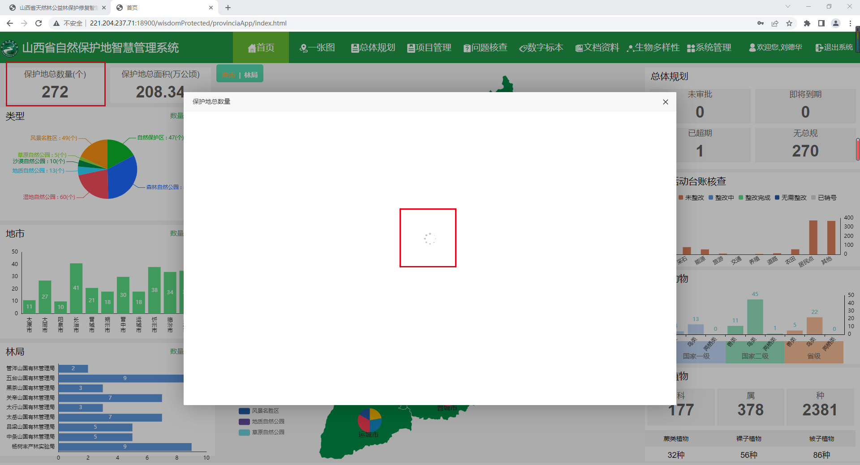

一张图
1.点击右侧侧栏，页面加载不完全
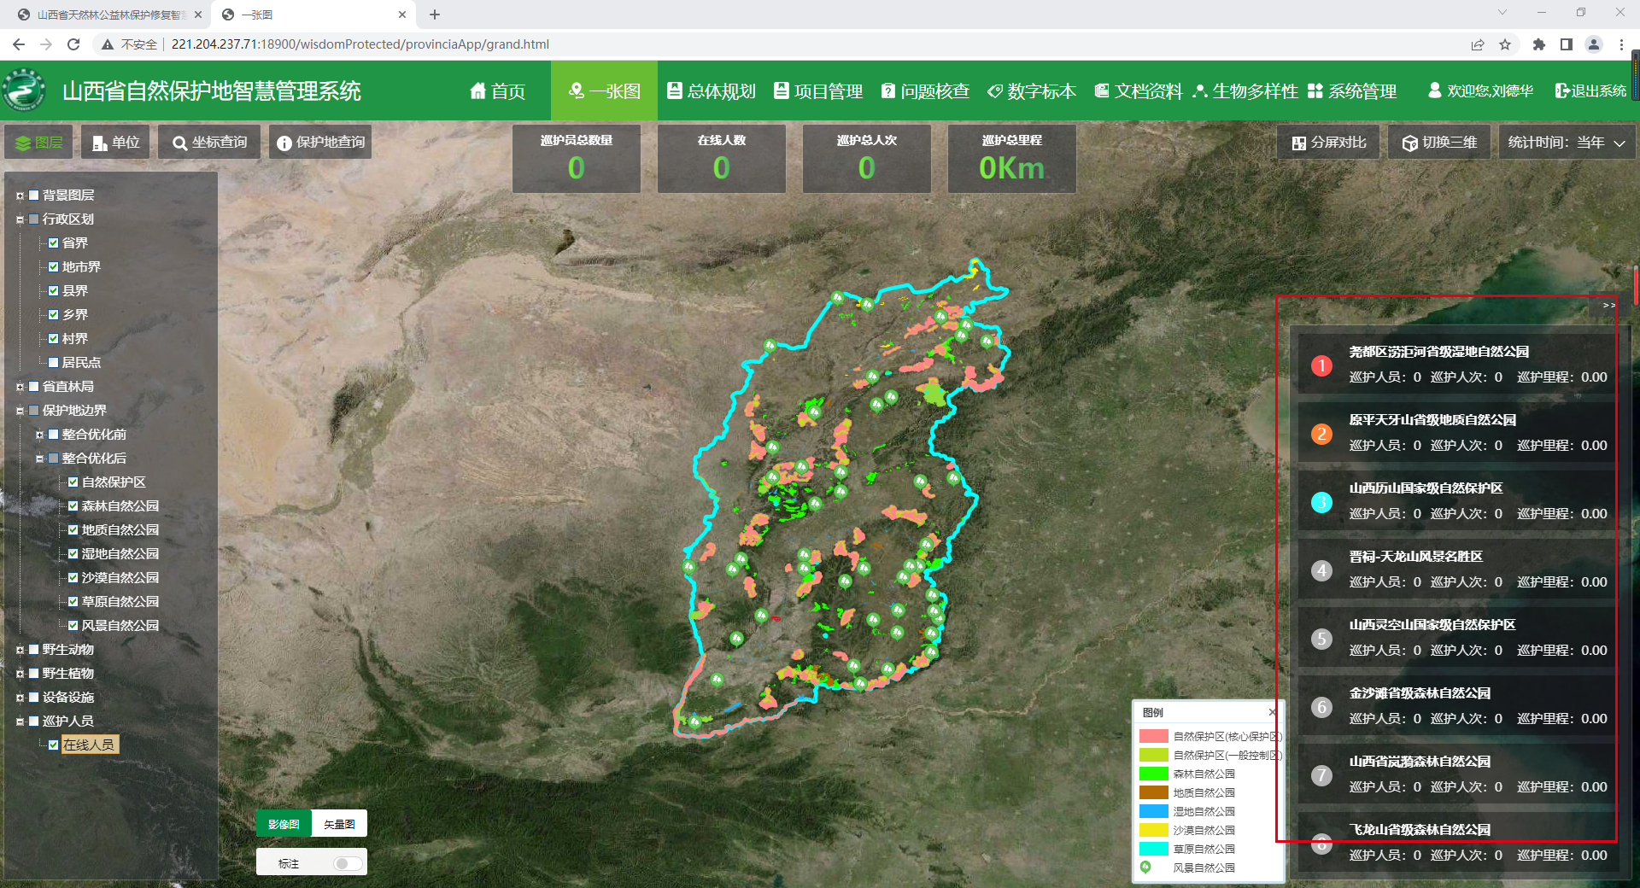
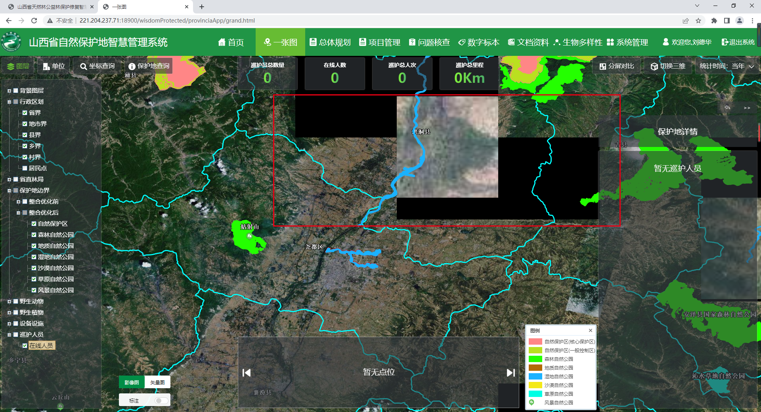
2.用鼠标滚轮放大页面，页面有黑色部分
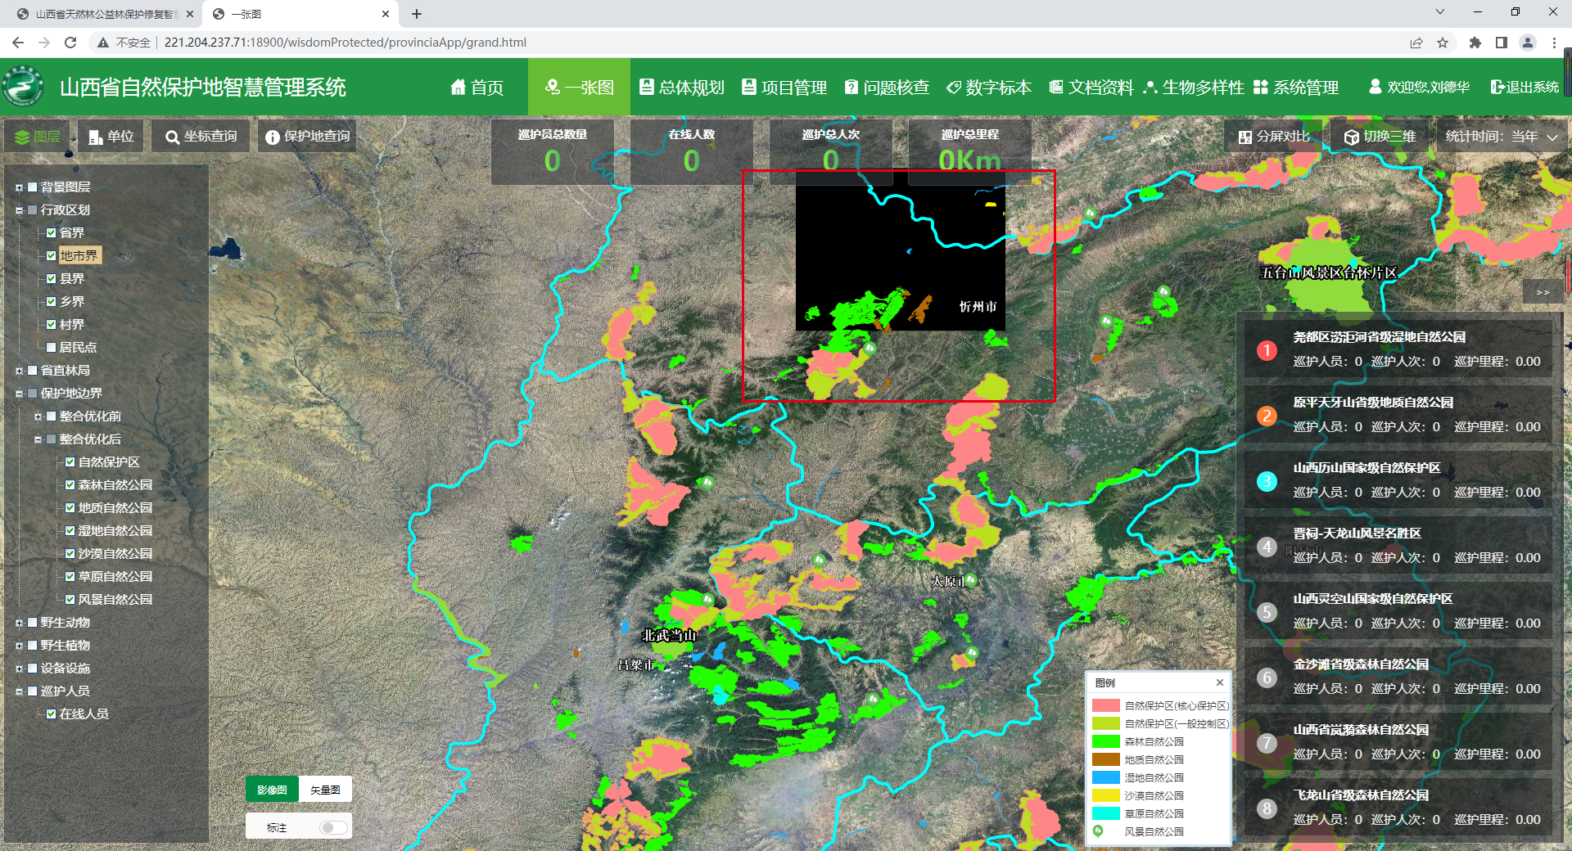
3.【界桩界碑】没有图例符号
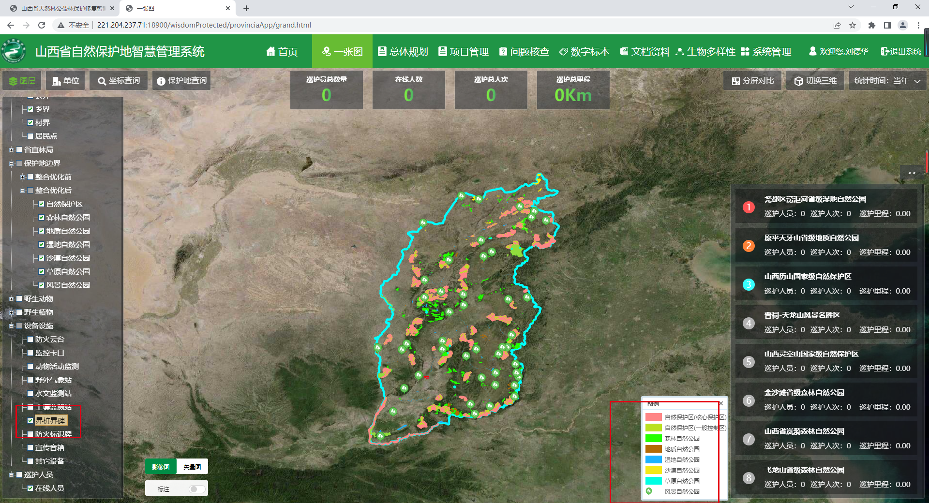
4.【切换三维】之后不显示行政区划界线
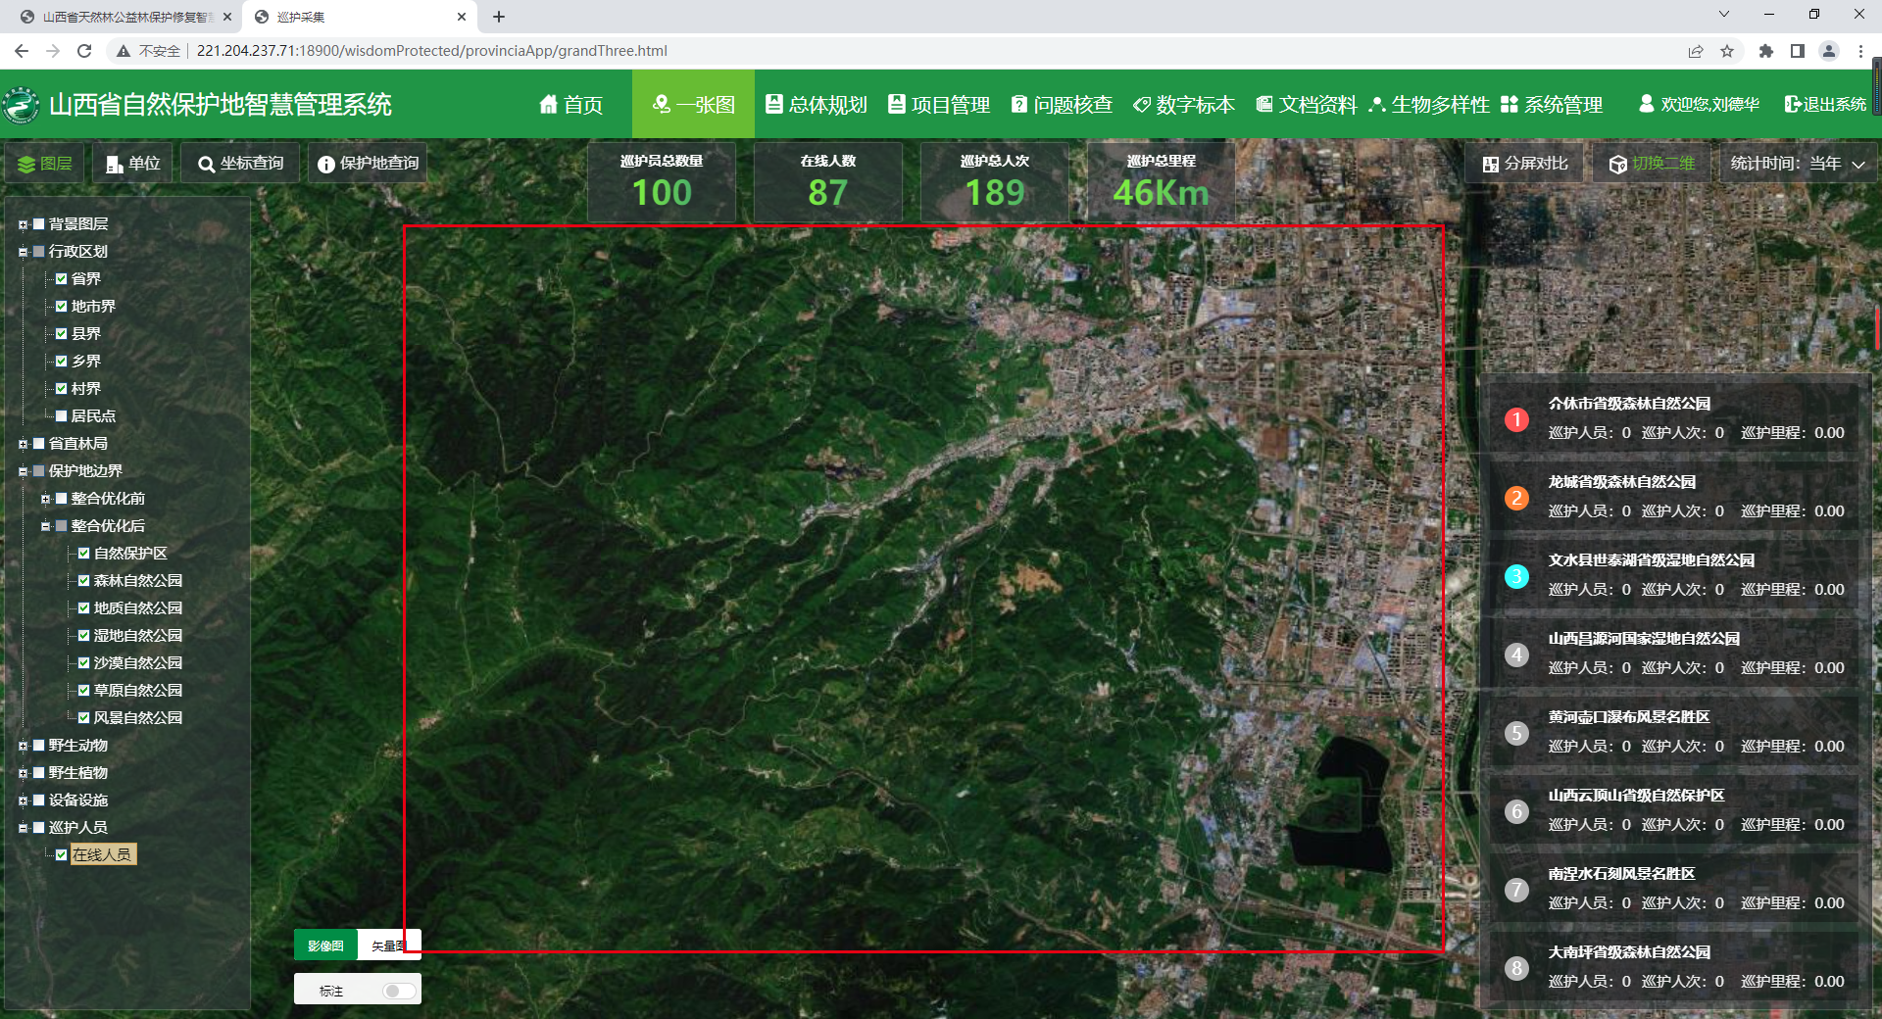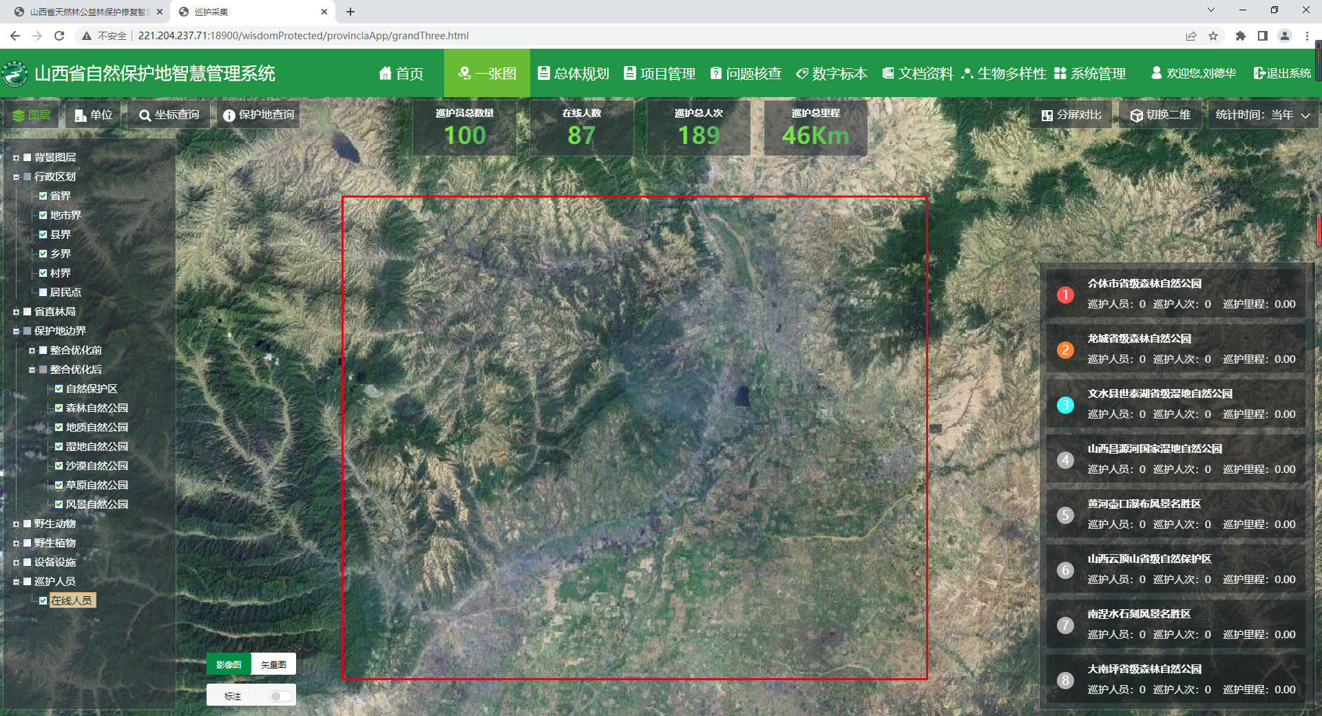

总体规划
1.按【审批状态】筛选显示数据接口请求异常
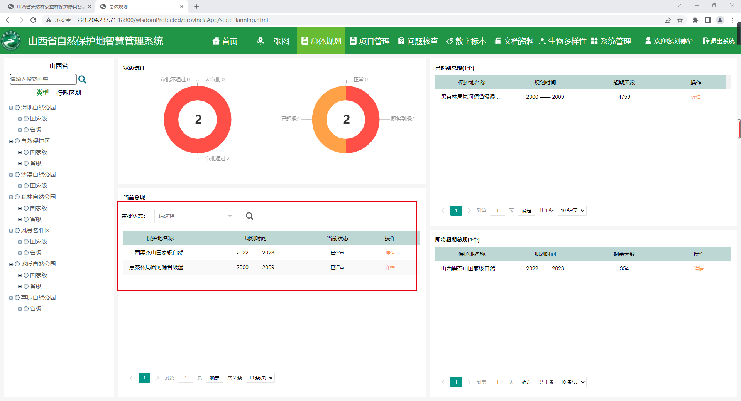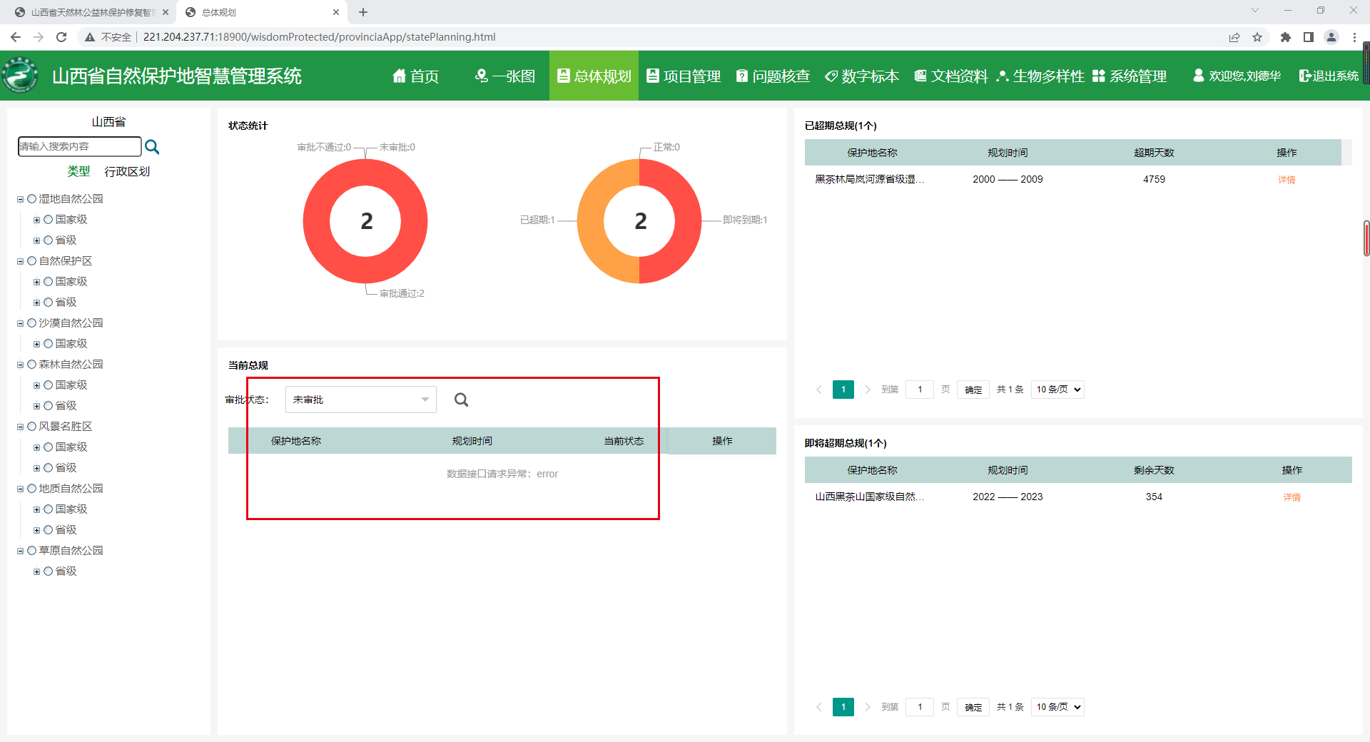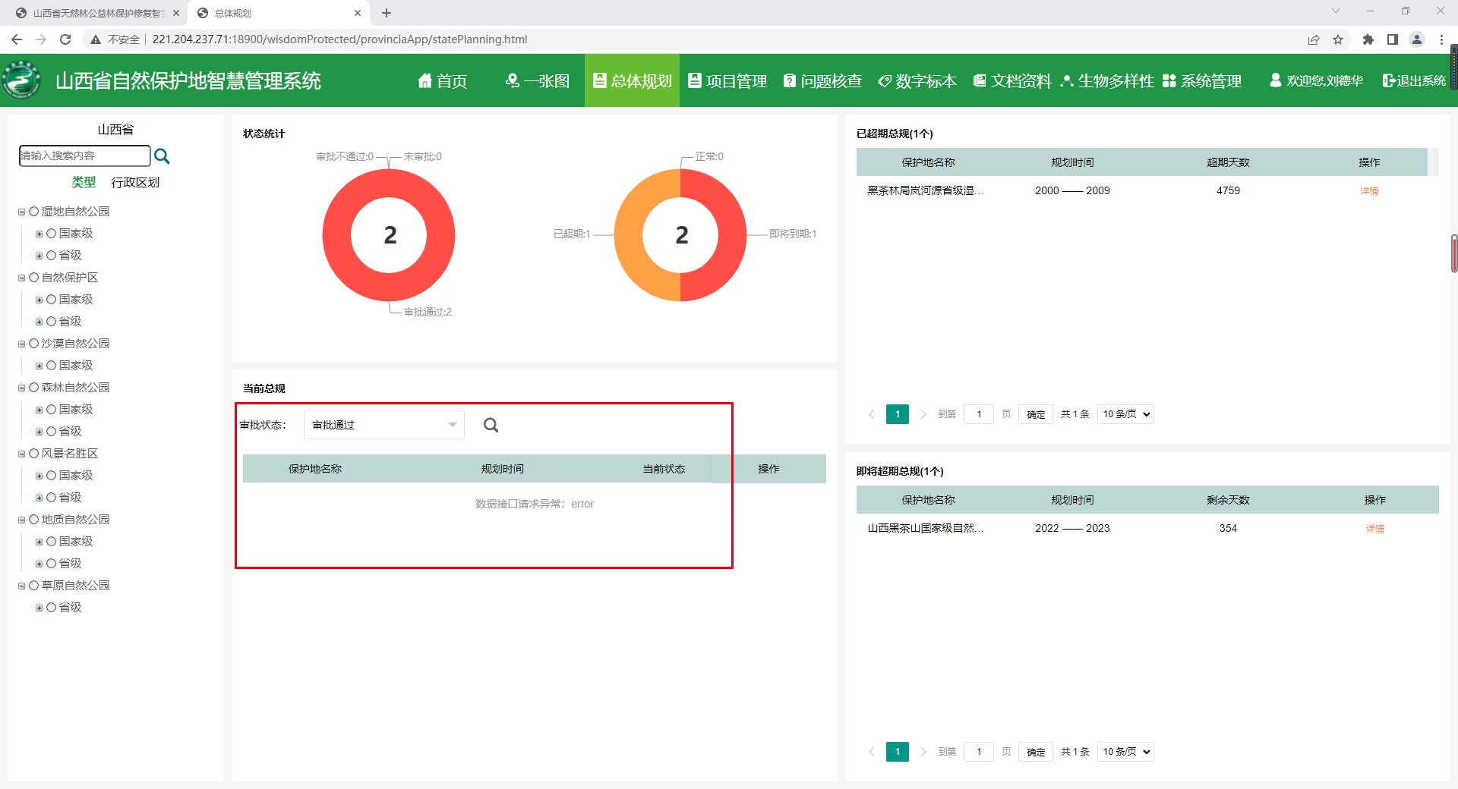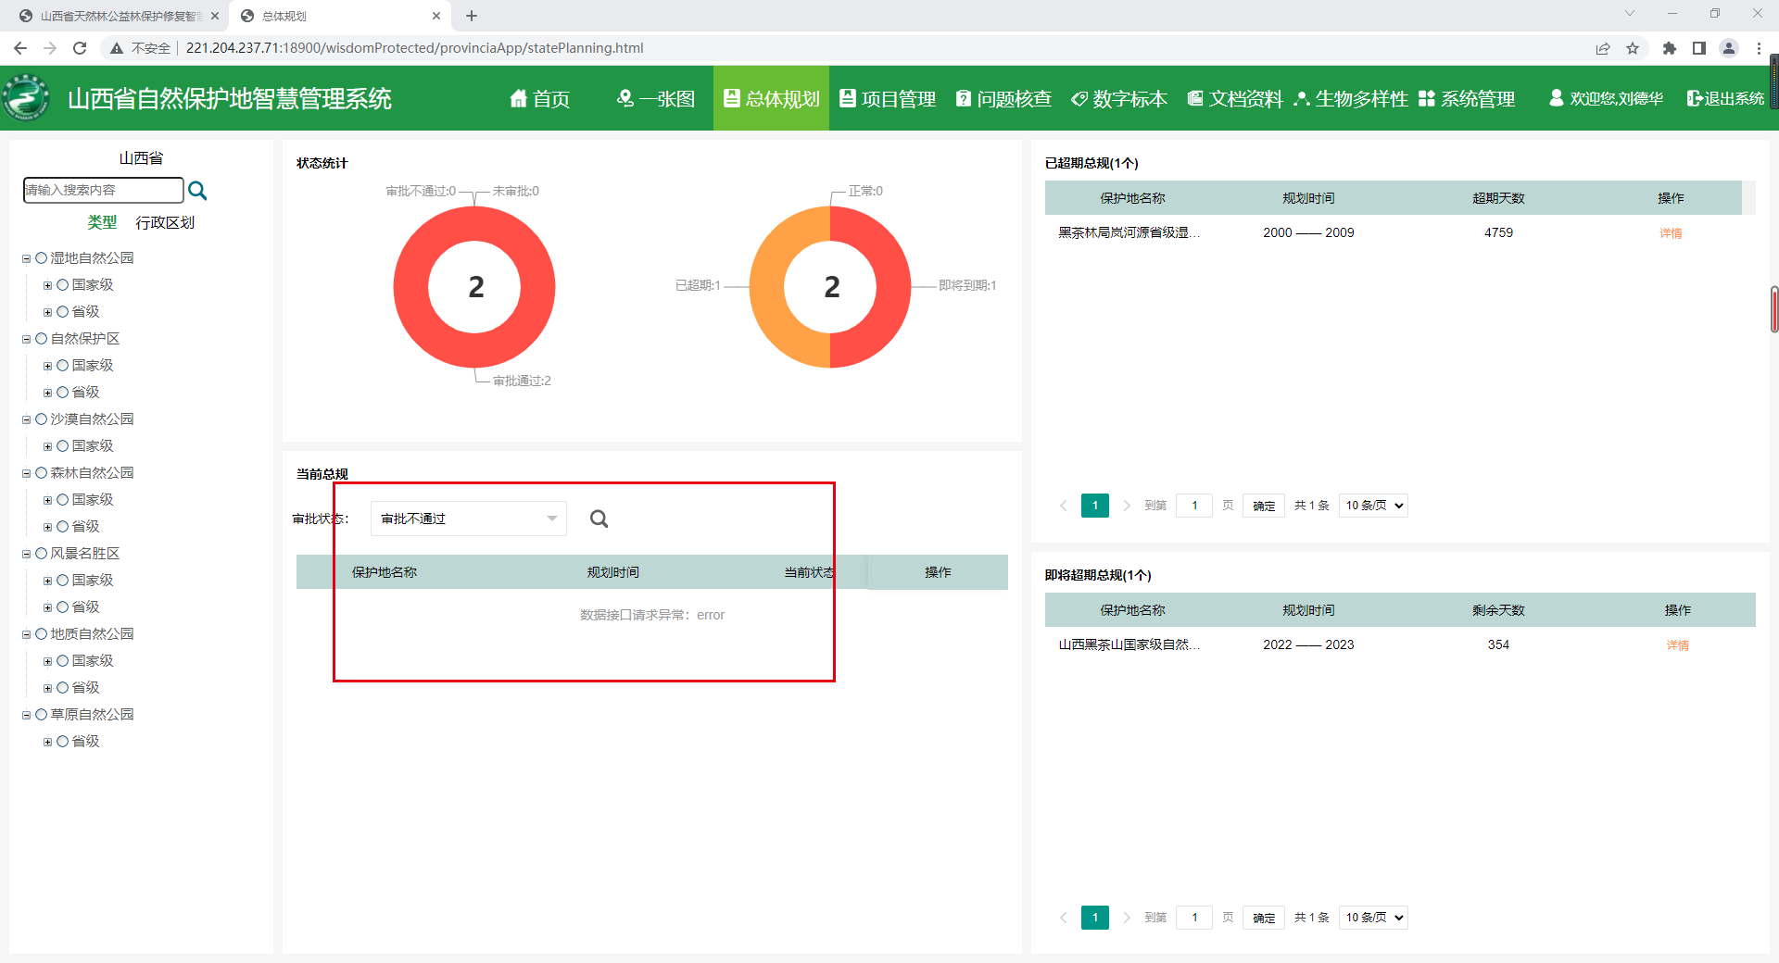

项目管理
正常

问题核查
1.【界桩界碑】没有图例符号
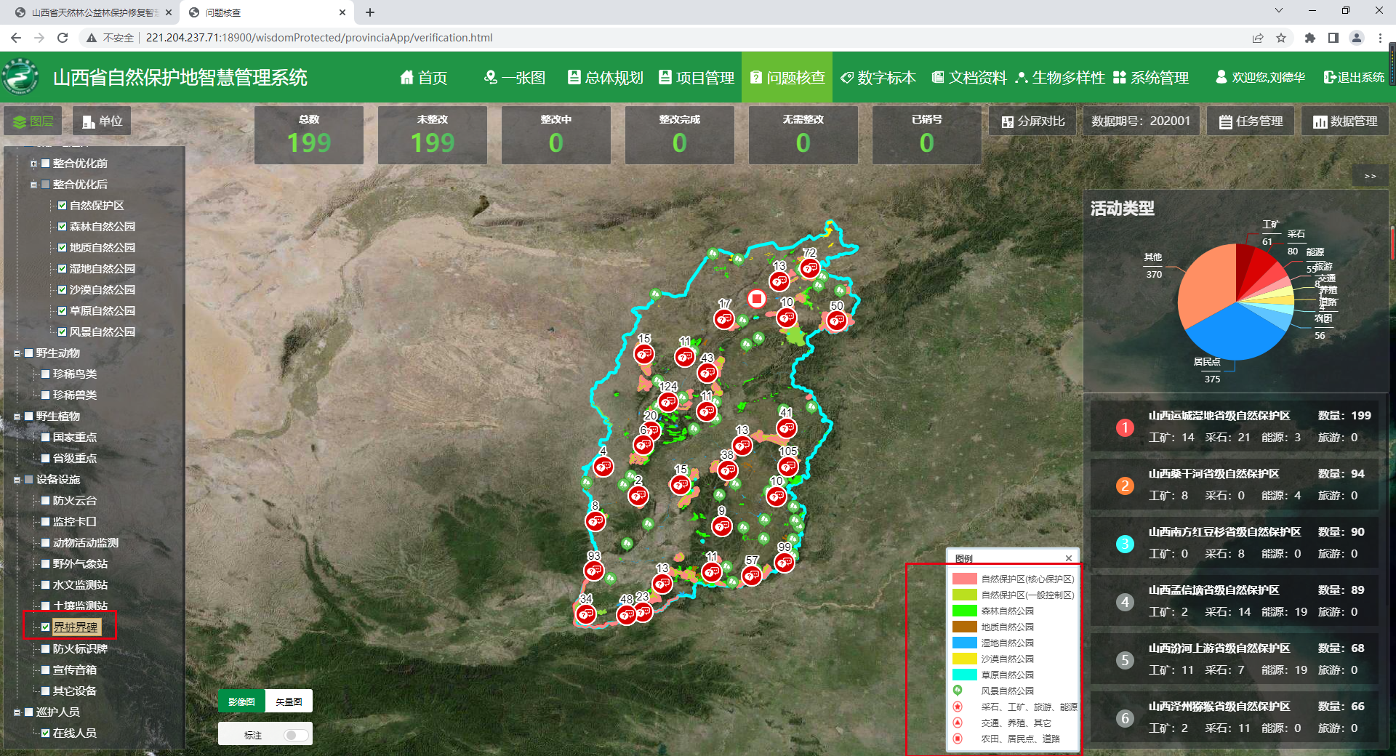

数据管理
1.筛选条件有【来源】，但是数据没有录入数据来源
